
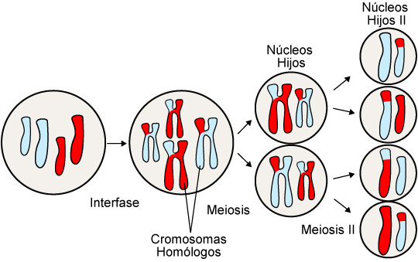

GUIA DE ESTUDIO Nº 2
MEIOSIS
Curso: 3º medio
Asignatura: Biología
Profesor: Sergio Urrejola A.
Objetivo: Identificar Características de la meiosis

LA MEIOSIS: CONCEPTO

La meiosis es un mecanismo de división celular que permite la obtención a partir de células diploides (2n) de células haploides (n) con diferentes combinaciones de genes.

OBJETIVOS DE LA MEIOSIS
La meiosis no es un tipo de división celular diferente de la mitosis o una alternativa a ésta. La meiosis tiene objetivos diferentes.Uno de estos objetivos es la reducción del número de cromosomas. Otro de sus objetivos es el de establecer reestructuraciones en los cromosomas homólogos mediante
intercambios de material genético. Por lo tanto, la meiosis no es una simple división celular. La meiosis está directamente relacionada con la sexualidad y tiene, como veremos más adelante, un profundo sentido para la supervivencia y evolución de las especies.

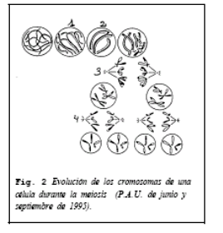
MECANISMO DE LA MEIOSIS
La meiosis consta de dos divisiones sucesivas de la célula con una única replicación del ADN. El producto final son cuatro células con n cromosomas.

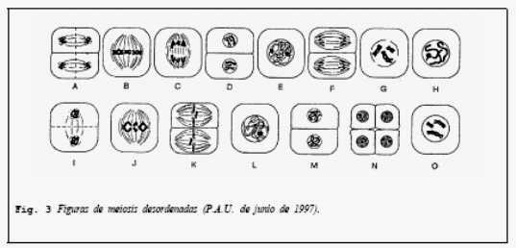

DIVISIÓN I
PROFASE I
En esta fase suceden los acontecimientos más característicos de la meiosis. La envoltura nuclear se conserva hasta el final de la fase que es cuando se desintegra, al mismo tiempo desaparece el nucleolo y se forma el huso.Dada su duración y complejidad se subdividen cinco etapas: leptoteno, zigoteno, paquiteno, diploteno y diacinesis.

Leptoteno: Los cromosomas aparecen como largos filamentos que de trecho en trecho presentan unos gránulos: los cromómeros. Cada cromosoma ya está constituido por dos cromátidas, pero aún no se observan bien diferenciadas al microscopio óptico, y se encuentran unidos en diversos puntos a
la envoltura nuclear.

Zigoteno: En esta etapa los cromosomas homólogos se aparean punto por punto en toda su longitud. Este apareamiento puede comenzar bien por el centro o por los extremos y continuar a todo lo largo. Cuando los homólogos se aparean cada gen queda yuxtapuesto con su homólogo.

Paquiteno: Los pares de cromosomas homólogos aparecen íntimamente unidos: bivalentes. Se puede ya observar que cada cromosoma tiene sus dos cromátidas. Mientras están estrechamente unidos tienen lugar roturas entre cromátidas próximas de cromosomas homólogos que intercambian
material cromosómico. Este intercambio se llama entrecruzamiento o sobrecruzamiento (crossing-over) y supone una redistribución cromosómica del material genético. Aunque los sobrecruzamientos se producen en esta fase no aún visibles y se apreciarán más tarde en forma de quiasmas.

Diploteno: Los bivalentes inician su separación, aunque se mantienen unidos por los puntos donde tuvo lugar el sobrecruzamiento, estas uniones reciben ahora el nombre de quiasmas y permiten ver los puntos en los que hubo sobrecruzamientos. En cada par de cromosomas homólogos pueden persistir uno o varios quiasmas, todo depende de cuántos sobrecruzamientos hayan tenido lugar a lo
largo del bivalente.

Diacinesis: Las cromátidas aparecen muy condensadas preparándose para la metafase. La separación entre bivalentes persiste y permanecen los quiasmas. Al final de la profase la envoltura nuclear ha desaparecido totalmente y ya se ha formado el huso acromático.

METAFASE I
Los bivalentes se disponen sobre el ecuador del huso, pero lo hacen de tal forma que los dos cinetocoros que tiene cada homólogo se orientan hacia el mismo polo, que es el opuesto hacia el que se orientan los dos cinetocoros del otro homólogo.

ANAFASE I
Los cromosomas sólo presentan un centrómero para las dos cromátidas. Debido a esto, se separan a polos opuestos cromosomas completos con sus dos cromátidas. No se separan 2n cromátidas, sino n cromosomas dobles. Esta disyunción o separación de los cromosomas da lugar a una reducción cromosómica. Como consecuencia, desaparecen los quiasmas.

La distribución al azar de los cromosomas es una de las fuentes de variabilidad, ya que pueden producirse como consecuencia de este proceso una gran cantidad de gametos (2n, siendo n el número haploide).

TELOFASE I
Es una telofase normal pero que da lugar a dos células hijas cuyos núcleos tienen cada uno n cromosomas con dos cromátidas.

INTERFASE
Puede ser variable en su duración, incluso puede faltar por completo de manera que tras la telofase I se inicia sin interrupción la segunda división. En cualquier caso, nunca hay síntesis de ADN; es decir, es una interfase sin periodo S.

B) DIVISIÓN II
Es una mitosis normal en la que las dos células anteriores separan en la anafase II las cromátidas de sus n cromosomas. Surgen así 4 células con n cromátidas cada una.

SIGNIFICADO BIOLÓGICO DE LA MEIOSIS

A nivel genético. El sobrecruzamiento da lugar a nuevas combinaciones de genes en los cromosomas, es responsable de la recombinación genética. Por otra parte, cada una de las cuatro células finales dispone de un conjunto de n cromátidas que no es idéntico al de las otras. Tanto el sobrecruzamiento como el reparto de las cromátidas dependen del azar y dan lugar a que cada una de las cuatro células resultantes tenga una colección de genes diferentes. Estas colecciones de genes se verán más adelante sometidas a las presiones de la selección natural de tal forma que solamente sobrevivirán las mejores. A nivel genético, la meiosis es una de las fuentes de variabilidad de la información. A nivel celular. La meiosis da lugar a la reducción cromosómica. Las células diploides se convierten en haploides. A nivel orgánico. Las células haploides resultantes de la meiosis se van a convertir en las células sexuales reproductoras: los gametos o en células asexuales reproductoras: las esporas. La meiosis es un mecanismo directamente implicado en la formación de
gametos y esporas. En muchos organismos los gametos llevan cromosomas sexuales diferentes y son los responsables de la determinación del sexo, en estos casos la meiosis está implicada en los procesos de diferenciación sexual.

